Temat: Zdrowe napoje.
1. Zakreśl na czerwono napoje, które zawierają dużo cukru i są niezdrowe dla Twojego organizmu. Na zielono zakreśl napoje, które są zdrowe.

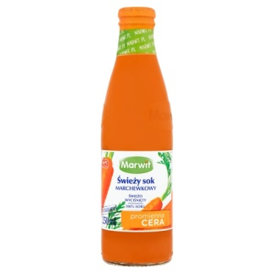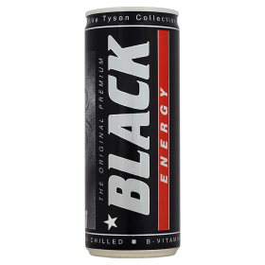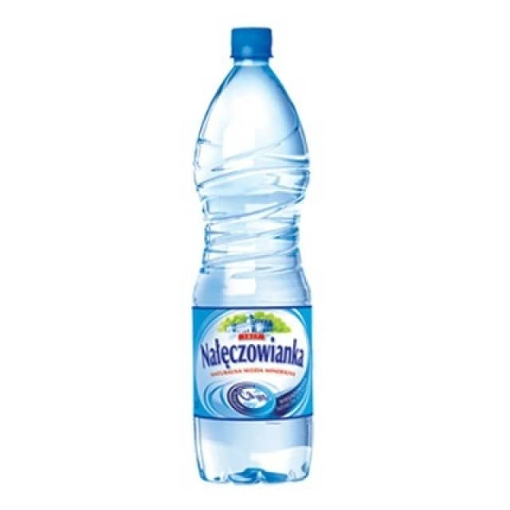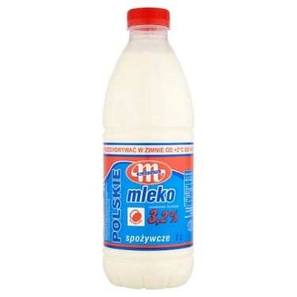
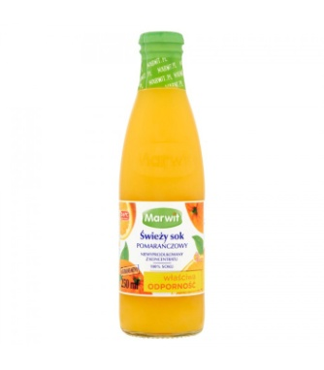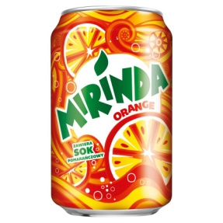

2. Napisz, który napój z przedstawionych powyżej powinniśmy pić najczęściej.

…………………………………………
3. Przekreśl zdania fałszywe.
Napoje energetyczne zawierają w składzie kofeinę.
Napoje energetyczne pomagają w zasypianiu.
Coca cola nie szkodzi mojemu organizmowi.
Woda to napój, po który powinniśmy sięgać najczęściej.
4. Jak przekonać się do picia wody?
Do wody możemy dodać różne składniki, które dodadzą jej smaku. Na przykład:
- cytrynę
- miód i cytrynę
- ogórka
- sezonowe owoce (maliny, truskawki, winogrono)
- miętę
5. Słodkie napoje możemy zastąpić koktajlami. Gaszą pragnienie, dają mnóstwo energii i zawierają w sobie mnóstwo witamin i składników odżywczych. Oto dwa przykładowe przepisy na koktajle owocowe.
Jabłko, gruszka, kiwi.
Składniki | Przygotowanie
- dwa dojrzałe kiwi  - jedno jabłko  - jedna soczysta gruszka  - łyżka soku wyciśniętego z cytryny  - szklanka wody | - Owoce obieramy ze skórki, pozbywam się gniazd nasiennych z jabłka i gruszki, a następnie wrzucam wszystkie razem z sokiem z cytryny do pojemnika blendera.  - Owoce miksujemy przez minimum minutę.  - Mus owocowy uzupełniamy wodą do uzyskania pożądanej konsystencji napoju.

Truskawkowy.
Składniki | Przygotowanie
- 3 szklanki truskawek,  - 1 łyżka miodu,  - pół szklanki mineralnej wody niegazowanej | Rozpuść miód w szklance wody. Wsyp truskawki do blendera, dodaj wodę i miksuj około 3 minut. Rozlej koktajl do szklanek, udekoruj listkiem mięty.

6. Odszukaj w Internecie przepis na koktajl z wykorzystaniem warzyw. Zapisz przepis.

